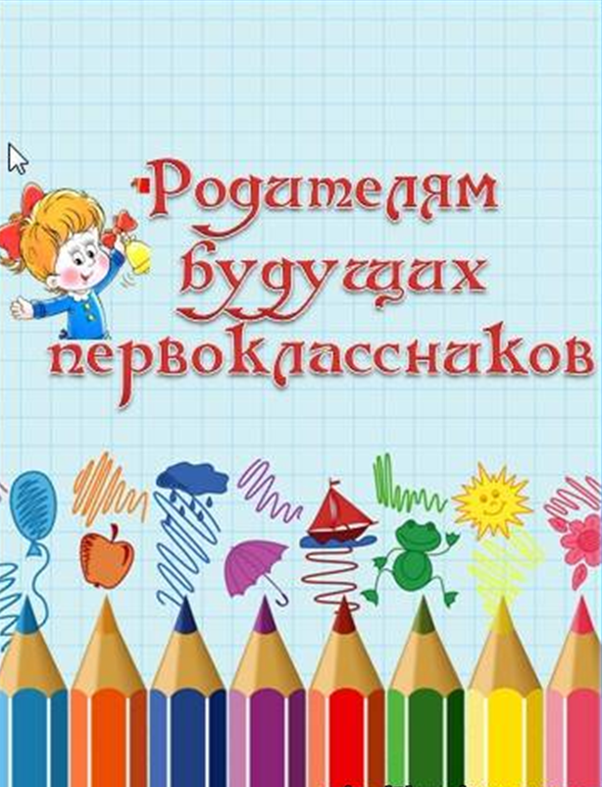

ТЕСТ ДЛЯ РОДИТЕЛЕЙ: «ГОТОВЫ ЛИ ВЫ БЫТЬ РОДИТЕЛЕМ ШКОЛЬНИКА».

1. Мне кажется, что мой ребёнок будет учиться хуже других детей.

2. Я опасаюсь, что мой ребёнок будет часто обижать других детей.

3. На мой взгляд, четыре урока – непосильная нагрузка для маленького ребёнка.

4. Трудно быть уверенным, что учителя младших классов хорошо понимают детей.

5. Ребёнок может хорошо учиться только в том случае, если учительница – его собственная мама.

6. Трудно представить, что первоклассник может быстро научиться писать, читать и считать.

7. Мне кажется, что дети в этом возрасте ещё не способны дружить.

8. Боюсь даже думать о том, что мой ребёнок будет обходиться без дневного сна.

9. Мой ребёнок часто плачет, когда к нему обращается незнакомый взрослый человек.

10. Мой ребёнок не хочет ходить в детский сад, ему тяжело расставаться с матерью.

11. Начальная школа, по-моему, мало способна чему-либо научить ребёнка.

12. Я опасаюсь, что дети будут дразнить моего ребёнка.

13. Мой малыш, по-моему, значительно слабее своих сверстников.

14. Боюсь, что учительница не имеет возможности оценить успехи каждого ребёнка.

15. Мой ребёнок часто говорит: «Мама, мы пойдём в школу вместе?»

Для обработки результатов воспользуйтесь таблицей. Для этого зачеркните номера тех вопросов, на которые Вы ответили положительно, а затем сосчитайте количество зачёркнутых номеров по каждому столбику отдельно. Полученную сумму запишите в нижней пустой клеточке каждого столбика. В графе «Всего» поставьте общее количество зачёркнутых цифр.

|  |  |  |  |  |
| --- | --- | --- | --- | --- |
| 1 | 2 | 3 | 4 | 5 |
| 6 | 7 | 8 | 9 | 10 |
| 11 | 12 | 13 | 14 | 15 |
|  |  |  |  |  |
| Всего: | | | | |

ПОЯСНЕНИЯ К ТЕСТУ ДЛЯ РОДИТЕЛЕЙ:

«ГОТОВЫ ЛИ ВЫ БЫТЬ РОДИТЕЛЕМ ШКОЛЬНИКА».

Что означают полученные цифры?

*Если сумма положительных ответов 4 или менее баллов* – у Вас есть все основания с оптимизмом ждать первого сентября. Вы сами вполне готовы принять новую социальную роль Вашего ребёнка.

*5 – 10 баллов*. Вам желательно лучше подготовиться к возможным трудностям.

*10 баллов и более*. Подумайте над своими ответами ещё раз. Возможно, Вам следует посоветоваться с психологом.

Что означают суммы в столбиках таблицы?

(Обратите внимание на те, где сумма 2-3 балла).

*1 столбик* – по-видимому, необходимо заняться играми и заданиями, развивающими внимание, память, мышление, тонкую моторику.

*2 столбик* – обратить внимание на то, умеет ли Ваш ребёнок взаимодействовать с другими детьми.

*3 столбик* – можно предположить некоторые сложности, связанные со здоровьем Вашего ребёнка, но есть ещё время заняться закаливающими и общеукрепляющими упражнениями.

*4 столбик* – возможно, что у ребёнка возникнут трудности во взаимопонимании с учителем.

*5 столбик* – Ваш ребёнок недостаточно самостоятелен, может быть, он излишне привязан к матери. Подумайте, может быть стоит отложить школу на год? Полезно также поиграть в школу.

Вопросник по определению личностной готовности ребенка 6-7 лет к школе.

1. Как тебя зовут?

2. Как зовут твоего папу?

3. Как зовут маму?

4. Где ты живешь?

5.Ты хочешь идти в школу?

6. Что ты будешь там делать?

7. Где тебе больше нравится в школе или в детском саду?

8. Как в школе называется комната, где учатся дети?

9. Как в школе нужно обращаться к учительнице?

10..Как ты узнаешь, что пора идти на урок?

11. Если тебе нужно что-то спросить на уроке, что ты сделаешь?

12. Что такое перемена?

13. Что такое урок?

14. Как будешь вести себя, если ты не подготовился к уроку

15. Что ты будешь делать, если ты не понял , о чем говорил учитель?.

16.Что такое отметка?

17.Что ты сделаешь, если тебе поставили двойку?

18.Ты забыл дома линейку и карандаш, что ты сделаешь?

19.Ты захотел познакомиться с мальчиком или девочкой. Что ты сделаешь?

20.Что такое каникулы? Для чего?

21 .Какие отметки ты будешь получать?

22.Какие еще есть отметки?

23.В столовой тебе не хватило стула, что ты сделаешь?

24. Что ты будешь делать на перемене?

25.Ты устал и хочешь играть, но мама просит переписать домашнюю работу, выполненную неаккуратно. Что ты скажешь и сделаешь?

26.По дороге домой приятель уговорил тебя погулять с ним. Что ты сделаешь?

27.Что ты будешь делать, если тебе не понравится в школе?

Что необходимо знать и уметь ребенку, поступающему в школу?

Свое имя, отчество и фамилию,

-свой возраст. желательно дату рождения,

-свой домашний адрес,

-свой город, его главные достопримечательности,

-страну, в которой живет,

-фамилию, имя, отчество родителей и их профессию,

-времена года, последовательность, месяцы, основные приметы времен года,

-домашних животных и их детенышей,

-диких животных наших лесов, жарких стран, Севера, их повадки, детенышей,

-транспорт: наземный, водный, воздушный,

-различать: одежду, обувь и головные уборы, зимующих и перелетных птиц, овощи, ягоды, фрукты,

-знать и уметь рассказывать русские народные сказки,

-знать великих русских поэтов и писателей (А.С.Пушкина, Л.Н. Толстого, С.А.Есенина...),

-различать и правильно называть плоскостные геометрические фигуры: круг, квадрат, прямоугольник, треугольник, овал,

-свободно ориентироваться в пространстве на листе бумаги (правая, левая сторона, верх, низ и т.д.),

-уметь полно и последовательно пересказать рассказ, придумать рассказ по картинке,

-запомнить и назвать 6-10 предметов, картинок, слов.

-различать гласные и согласные звуки,

-разделять слова на слоги с помощью хлопков, шагов по количеству гласных,

-определять количество и последовательность звуков в словах «дом», «суп» и др.

-хорошо владеть ножницами, вырезать геометрические и др. фигуры,

-аккуратно закрашивать, штриховать, не выходя за пределы контура,

-свободно считать от одного до десяти и обратно, выполнять счетные операции в пределах десяти,

-уметь внимательно слушать 30-35 минут,

-сохранять стройную хорошую осанку, особенно в положении сидя.